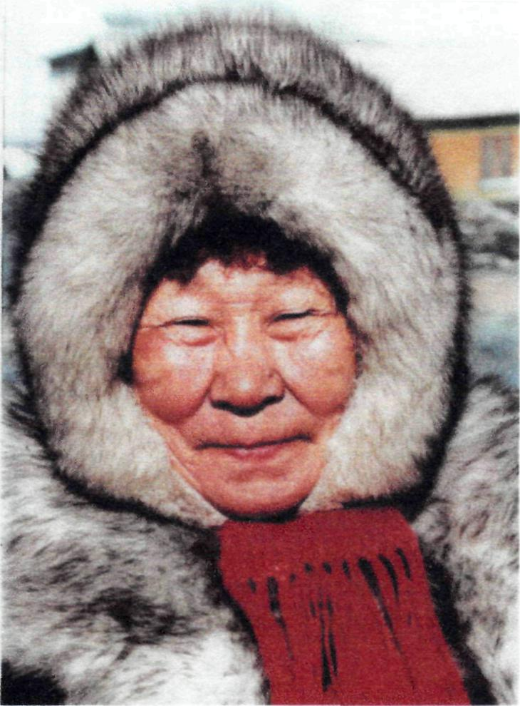
ФАЛЬКОВА ХРИСТИНА НИКОЛАЕВНА

Фалькова Христина Николаевна родилась 10 сентября 1936 года.
В 1955 году окончила школу в числе десятиклассников первого выпуска Хатангской школы. Работала учителем-библиотекарем, заведующей красным чумом, в райкоме комсомола, председателем исполкома райсовета. Пятнадцать лет работала председателем сельсовета в п. Кресты. Затем в течение 7 лет – директором сельскохозяйственного предприятия «Советский Таймыр». За десять лет освоила профессии управляющего и бухгалтера, что пригодилось и на руководящей должности. При Христине Николаевне там было восемь оленеводческих бригад, восемь рыболовецких и две промысловые.
Многодетная мать. Обладательница многих наград и званий, в числе которых «медаль Материнства» I степени, юбилейная медаль «За доблестный труд. В ознаменование 100-летия со дня рождения В.И. Ленина», медаль «Ветеран труда». В 1996 году Христине николаевно было присвоено звание Почетный гражданин Хатангского района, а в 2000 году – Почетный гражданин Таймыра.

